Medellín,

Doctora

**NOHORA JUDITH HERNÁNDEZ LÓPEZ**

Subdirectora Centro para el Desarrollo del Hábitat y la Construcción

Regional Antioquia –SENA-

Ciudad.

**ASUNTO:** INFORME MENSUAL DE SUPERVISIÓN DEL CONTRATO DE OBRA Nº _____DURANTE EL PERIODO __________

INFORME No _______.

Respetuosamente presento el informe del contrato de obra con el OBJETO “DESCRIBIR OBJETO” durante el periodo de XXXXXXXXXXXXXXX.

1. **OBRA**
   1. **GENERALIDADES DEL CONTRATO DE OBRA**
      1. **INFORME CONTRACTUAL**
         1. GENERALIDADES DEL CONTRATO

| FICHA TECNICA DEL CONTRATO | |
| --- | --- |
| CONDICIONES INICIALES DEL CONTRATO | |
| Entidad Contratante: |  |
| Supervisión: |  |
| Objeto del Contrato: |  |
| Contrato No: |  |
| Contratista de la obra: |  |
| Representante Legal: |  |
| Valor del Contrato: |  |
| Valor del Anticipo: |  |
| Fecha de inicio: |  |
| Fecha de terminación inicial: |  |
| MODIFICACIONES REALIZADAS | |
| Adición valor del contrato: |  |
| Valor del Contrato + Prórroga: |  |
| Adición valor del anticipo: |  |
| Plazo de ejecución inicial: | XXXX (XX) DIAS/MESES CALENDARIO |
| Fecha de suspensión: |  |
| Fecha de reinicio: |  |
| Total días transcurridos de suspensión (1,2,3 para cada caso): |  |
| Fecha de Prorroga: |  |
| Adición plazo : | Del XX de XXXXX al XX de XXXXXX de 201X |
| Plazo de ejecución modificado: | XXXX (XX) DIAS/MESES CALENDARIO |
| Fecha de terminación actualizada: |  |
| Fecha de Corte del Informe: |  |
| Días Transcurridos: |  |
| INFORMACION FINANCIERA | |
| Acta parcial 1 | $xxxxxx.xx |
| Acta parcial 2 | $xxxxxx.xx |
| Acumulado | Xx % $xxxxxx.xx |
| Anticipo | Xx % $xxxxxx.xx |
| Anticipo desembolsado: | Xx % $xxxxxx.xx |
| Fecha de desembolso | Xx/xx/xx |
| Amortización Acta parcial 1 | $xxxxxx.xx |
| Amortización Acta parcial 2 | $xxxxxx.xx |
| Pendiente por amortizar |  |
| Fiducia para el manejo de anticipo |  |

* + - 1. GARANTIA UNICA (VIGENCIAS)

**(CUADRO EJEMPLO)**

|  |  |  |  |  |  |
| --- | --- | --- | --- | --- | --- |
| CONDICIONES INICIALES | | | | | |
| GARANTIAS | NOMBRE DE ASEGURADORA | No POLIZA | FECHA INICIAL | FECHA FINAL | VALOR ASEGURADO |
| CUMPLIMIENTO DE CONTRATO |  |  |  |  |  |
| PAGO DE SALARIOS PRESTACIONES SOCIALES |  |  |  |  |  |
| CALIDAD DE SERVICIO |  |  |  |  |  |
| PREDIOS, LABORES Y OPERACIONES |  |  |  |  |  |
|  | | | | | |
| MODIFICACIONES REINICIO ADICIONES (1-2) | | | | | |
| GARANTIAS | NOMBRE DE ASEGURADORA | No POLIZA | FECHA INICIAL | FECHA FINAL | VALOR ASEGURADO |
| CUMPLIMIENTO DE CONTRATO |  |  |  |  |  |
| PAGO DE SALARIOS PRESTACIONES SOCIALES |  |  |  |  |  |
| CALIDAD DE SERVICIO |  |  |  |  |  |
| PREDIOS, LABORES Y OPERACIONES |  |  |  |  |  |
|  | | | | | |
| ACTA DE TERMINACION | | | | | |
| GARANTIAS | NOMBRE DE ASEGURADORA | No POLIZA | FECHA INICIAL | FECHA FINAL | VALOR ASEGURADO |
| CUMPLIMIENTO DE CONTRATO |  |  |  |  |  |
| PAGO DE SALARIOS PRESTACIONES SOCIALES |  |  |  |  |  |
| CALIDAD DE SERVICIO |  |  |  |  |  |
| PREDIOS, LABORES Y OPERACIONES |  |  |  |  |  |

|  |  |  |  |  |  |
| --- | --- | --- | --- | --- | --- |
| Manejo del Anticipo | Fiduciaria | No contrato | FECHA INICIAL | FECHA FINAL | VALOR DEL ANTICIPO |
| ANTICIPO |  |  |  |  |  |

|  |  |  |  |  |  |
| --- | --- | --- | --- | --- | --- |
| Estabilidad de la Obra | NOMBRE DE ASEGURADORA | No Póliza | FECHA INICIAL | FECHA FINAL | Valor Asegurado |
| ANTICIPO |  |  |  |  |  |

* + 1. **DESCRIPCION DEL OBJETO (**Según estudios previos**)**

* + 1. **LOCALIZACION DE LA OBRA**
  1. **INFORME TECNICO**
     1. **CRONOGRAMA**

Representar en un cuadro lo Proyectado VS Ejecutado (Porcentaje corte, con su respectivo análisis)

|  |  |  |
| --- | --- | --- |
| **PROYECTADO** | **EJECUTADO** | **PORCENTAJE CORTE** |
|  |  |  |
|  |  |  |
|  |  |  |

**CURVA DE AVANCE (EJEMPLO)**

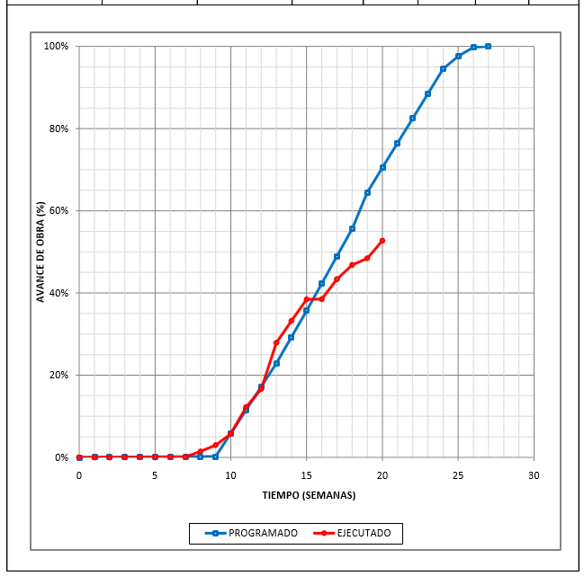

**Ruta Crítica: (**Explicación del adelanto o atraso de la obra).

**Áreas Problemáticas y Medidas Correctivas:** (Si hay áreas problemáticas mencionarlas, al igual de las medidas correctivas que se han implementado para subsanar).

* + 1. **ACTIVIDADES REALIZADAS**

(Avance de obra) se describirán las actividades realizadas en el periodo del informe anexando las memorias de cálculo debidamente diligenciadas y establecidas en el informe diario y semanal.

* + 1. **REGISTRO FOTOGRAFICO________________________________________________________________________________________________________________________________**
    2. **CLIMATOLOGIA**

Descripción del estado climático durante el periodo del informe y su incidencia positiva o negativa en el proyecto con su respectivo análisis.

**(CUADRO EJEMPLO)**

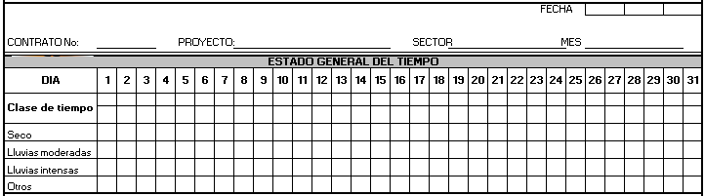

* 1. **INFORME ADMINISTRATIVO**

**SEGUIMIENTO DE COMPROMISOS LABORALES**

|  |  |  |  |  |  |
| --- | --- | --- | --- | --- | --- |
| **ACTIVIDAD** | **SEGUIMIENTO** | | | | **OBSERVACIONES** |
| **1ª Quincena** | | **2ª Quincena** | |
| **SI** | **NO** | **SI** | **NO** |
| El contratista tiene al día las afiliaciones a seguridad social, ICBF, SENA, Cajas de compensación, ARP, FIC de todo el personal. |  |  |  |  |  |
| Los vehículos maquinaria y equipo del contratista cumplen con los siguientes requisitos:   * SOAT * Seguro de automóviles contra todo riesgo * Tarjeta de propiedad * Licencia de conducción de la persona responsable |  |  |  |  |  |
| El contratista ha entregado a la supervisión copia de todos los documentos antes mencionados. |  |  |  |  |  |
| El contratista presenta oportunamente las planillas de pago de salarios de todo el personal. |  |  |  |  |  |
| Los reportes de tiempo de las planillas de pago de salarios corresponden con el tiempo real trabajado en campo. |  |  |  |  |  |
| Las liquidaciones del personal retirado cumplen con la reglamentación vigente. |  |  |  |  |  |
| El contratista tiene al día el pago de seguridad social, ICBF, SENA, Cajas de compensación, ARP, FIC, fondos de pensiones, EPS de todo el personal. |  |  |  |  |  |

* + 1. **LABORAL**
       1. REGISTRO DE PERSONAL (que laboro en la obra diligenciar cuadro)

|  |  |  |  |  |  |  |  |  |  |  |  |  |  |  |
| --- | --- | --- | --- | --- | --- | --- | --- | --- | --- | --- | --- | --- | --- | --- |
| DATOS GENERALES | | | | | | | | | | | | No PLANILLA | | |
|  | PRIMER APELLIDO | SEGUNDO APELLIDO | NOMBRES | CC | MES | INGRESO | MES | RETIRO | CARGO | SALARIO | DIAS LABORADOS | JUL | AGO | SEP |
| 1 | AXXX | XX | JOSE XXX | XXX | ABR | 11/04/20XX | MAY | XX/XX/20XX | AYUDANTE | $XX | XXX |  |  |  |
| 2 | BXXX | XX | XXX | XXX | ENE | XX/XX/20XX | FEB | XX/XX/20XX | AYUDANTE | $XX | XXX |  |  |  |
| 3 | CXXX |  | XXX | XXX | JUL | XX/XX/20XX | SEP | XX/XX/20XX | AYUDANTE | $XX | XXX | No.xx | No.xx | No.xx |
| 4 | DXXX | XX | XXX | XXX | SEP | XX/XX/20XX | FEB | XX/XX/20XX | AYUDANTE | $XX | XXX |  |  | No.xx |
| 5 | EXXX | XX | XXX | XXX |  |  |  |  |  |  |  |  |  |  |
| 6 | FXXX |  | XXX | XXX |  |  |  |  |  |  |  |  |  |  |
| 7 | GXXX |  | XXX | XXX |  |  |  |  |  |  |  |  |  |  |
| 8 | MXX | XX | XXX | XXX |  |  |  |  |  |  |  |  |  |  |
| 9 | RXXX | XX | XXX | XXX |  |  |  |  |  |  |  |  |  |  |
| 10 | FXXX | XX | XXX | XXX |  |  |  |  |  |  |  |  |  |  |

* + - 1. MANEJO DE LA SEGURIDAD INDUSTRIAL (conforme a la ley laboral)

RELACION DE EPP ENTREGADOS, DE ACUERDO AL CUADRO DE PERSONAL (REGISTRO FOTOGRAFICO)

SEÑALIZACION

CONFORMACION DE BRIGADAS.

RELACION DE ELEMENTOS EN OBRA:

|  |  |  |  |  |  |
| --- | --- | --- | --- | --- | --- |
| No. | ELEMENTO | TIPO | UBICACIÓN | FECHA DE VENCIMIENTO | FECHA DE ACTUALIZACION |
| S | EXTINGUIDOR | XX | XXX | XX |  |
| S | RUTA DE EVACUACION | XX | XXX |  | XX |
|  | CARTELERA INFORMATIVA | XX | XXX |  | XX |
|  | BRIGADAS  TELEFONOS | XX | LIDER |  | CONFORMACION |
|  | PORTA CARNETS | XX | XXX |  | XX |

|  |  |  |  |  |
| --- | --- | --- | --- | --- |
| DESCRIPCIÓN | ESTADO | | | OBSERVACIONES |
| **BUENO** | **REGULAR** | **MALO** |
| DOTACIÓN DEL PERSONAL |  |  |  |  |
| *Dotación completa* | NO | SI | NO |  |
| *Buen estado* |  |  |  |  |
| *Uso según zona de trabajo* |  |  |  |  |
| DOTACIÓN CAMPAMENTO |  |  |  |  |
| *Dotación completa* |  |  |  |  |
| *Buen estado* |  |  |  |  |
| *Fácil acceso y operación* |  |  |  |  |
| *Uso según zona de trabajo* |  |  |  |  |
| *Existencia de elementos primeroa auxilios* |  |  |  |  |
| MAQUINARIA - EQUIPO |  |  |  |  |
| *Estado del equipo* |  |  |  |  |
| *Regularidad del mantenimiento* |  |  |  |  |
| *Vibraciones /Ruidos* |  |  |  |  |
| *Protecciones / Guardas / Frenos* |  |  |  |  |
| *Idoneidad operarios* |  |  |  |  |
| SEÑALIZACIÓN, DEMARCACIÓN, ILUMINACIÓN |  |  |  |  |
| *Uso permanente* |  |  |  |  |
| *Uso según zona de trabajo* |  |  |  |  |
| VIGILANCIA |  |  |  |  |
| *Personal suficiente* |  |  |  |  |
| *Diurna* |  |  |  |  |
| *Nocturna* |  |  |  |  |
| CENTRO DE ATENCION INMEDIATA |  |  |  |  |
| *Convenio centro de asistencia* |  |  |  |  |
| *Afiliación del Personal al Sistema de Seguridad Social y ARP* |  |  |  |  |

* + - 1. GESTION AMBIENTAL DEL PROYECTO (conforme a la ley ambiental)

Si el proyecto requirió de Licencias Ambientales, presentar el plan de seguimiento respectivo.

Si no requiere, diligenciar fichas ambientales sobre: suelo, agua, aire, gestión social, manejo de maquinaria y equipo, escombros, campamento, almacenamiento de materiales y combustibles, de acuerdo a lo que aplique según el proyecto, con registro mensual del mismo:

|  |  |  |  |  |  |  |  |  |  |  |
| --- | --- | --- | --- | --- | --- | --- | --- | --- | --- | --- |
| **SEÑALIZACIÓN** | | | | | | | | | | |
| **COMPONENTE** |  | **MEDIDAS DE MITIGACION** | | **PRESENTA** | | | **CALIFICACION** | | | |
|  | **No** |  | | **SI** | **NO** | **NO APLICA** | **BUENA** | **ACEPTABLE** | **DEFICIENTE** | **VALOR** |
| **AISLAMIENTO DEL FRENTE DE TRABAJO Y SEÑALIZACIÓN** | **1** | Capacitación Personal | | X | X | SI |  |  | 4 | 4 |
| **2** | Demarcación del perímetro | |  |  |  |  |  |  |  |
| **3** | Zonificación de la obra | |  |  |  |  |  |  |  |
| **4** | Lona de Cerramiento | |  |  |  |  |  |  |  |
| **5** | Cinta de Reflectiva | |  |  |  |  |  |  |  |
| **6** | Señales Informativas y preventivas | |  |  |  |  |  |  |  |
| **7** | Uso de Paleteros | |  |  |  |  |  |  |  |
| **8** | Iluminación Nocturna | |  |  |  |  |  |  |  |
| **Calificación:** |  | Buena: 8 - 10 | Aceptable: 5 - 7 | | Deficiente: 0 – 4 | | PROMEDIO | | |  |
|  |  |  |  |  |  |  | VALOR FINAL | | |  |
|  | | | | | **NUMERO** | | | | **FECHA** | |
| **No. REGISTRO DEL PLAN DE MANEJO DE TRÁNSITO ANTE LA SECRETARÍA DE MOVILIDAD** | | | | |  | | | |  | |

|  |  |  |  |  |  |  |  |  |  |  |
| --- | --- | --- | --- | --- | --- | --- | --- | --- | --- | --- |
| **GESTIÓN SOCIAL** | | | | | | | | | | |
| **COMPONENTE** |  | **MEDIDAS DE MITIGACION** | | **PRESENTA** | | | **CALIFICACION** | | | |
|  | **No** |  | | **SI** | **NO** | **NO APLICA** | **BUENA** | **ACEPTABLE** | **DEFICIENTE** | **VALOR** |
| **AMBIENTE LABORAL, CONVIVENCIA Y COMUNICACIÓN CON LA COMUNIDAD** |  |  | |  |  |  |  |  |  |  |
| **1** | Dotación de elementos de protección personal | |  |  |  |  |  |  |  |
| **2** | Adopción de Medidas de seguridad industrial y salud ocupacional | |  |  |  |  |  |  |  |
|  |  | |  |  |  |  |  |  |  |
|  |  | |  |  |  |  |  |  |  |
| **3** | Socializaciones | |  |  |  |  |  |  |  |
| **Calificación:** |  | Buena: 8 - 10 | Aceptable: 5 - 7 | | Deficiente: 0 - 4 | | PROMEDIO | | |  |
|  |  |  |  |  |  |  | VALOR FINAL | | |  |

|  |  |  |  |  |  |  |  |  |  |  |
| --- | --- | --- | --- | --- | --- | --- | --- | --- | --- | --- |
| **MANEJO DE MAQUINARIA Y EQUIPOS** | | | | | | | | | | |
| **COMPONENTE** |  | **MEDIDAS DE MITIGACION** | | **PRESENTA** | | | **CALIFICACION** | | | |
|  | **No.** |  | | **SI** | **NO** | **NO APLICA** | **BUENA** | **ACEPTABLE** | **DEFICIENTE** | **VALOR** |
| **MANEJO DE MAQUINARIA Y EQUIPOS** |  |  | |  |  |  |  |  |  |  |
| **1** | Mantenimiento Preventivo | |  |  |  |  |  |  |  |
| **2** | Definición de Horarios de trabajo | |  |  |  |  |  |  |  |
| **3** | Ficha de control de actividades | |  |  |  |  |  |  |  |
| **4** | Uso de equipos en buen estado, Certificados | |  |  |  |  |  |  |  |
| **5** | Elementos de protección personal | |  |  |  |  |  |  |  |
| **6** | Extintores | |  |  |  |  |  |  |  |
| **7** | Medidas de Contingencia | |  |  |  |  |  |  |  |
| **Calificación:** |  | Buena: 8 - 10 | Aceptable: 5 - 7 | | Deficiente: 0 - 4 | | PROMEDIO | | |  |
|  |  |  |  |  |  |  | VALOR FINAL | | |  |

|  |  |  |  |  |  |  |  |  |  |  |  |
| --- | --- | --- | --- | --- | --- | --- | --- | --- | --- | --- | --- |
| **MANEJO DE MATERIALES DE ESCOMBROS** | | | | | | | | | | | |
| **COMPONENTE** |  | **MEDIDAS DE MITIGACION** | | **PRESENTA** | | | | **CALIFICACION** | | | |
|  | **No.** |  | | **SI** | **NO** | | **NO APLICA** | **BUENA** | **ACEPTABLE** | **DEFICIENTE** | **VALOR** |
| **MANEJO DE MATERIALES DE ESCOMBROS** | **1** | Capacitación del Personal | | X | X | | SI |  |  | 4 | 4 |
| **2** | Mantenimiento Preventivo | |  |  | |  |  |  |  |  |
| **3** | Definición de Horarios de trabajo | |  |  | |  |  |  |  |  |
| **4** | Ficha de control de actividades | |  |  | |  |  |  |  |  |
| **5** | Uso de equipos en buen estado, Certificados | |  |  | |  |  |  |  |  |
| **6** | Elementos de protección personal | |  |  | |  |  |  |  |  |
| **7** | Extintores | |  |  | |  |  |  |  |  |
| **8** | Medidas de Contingencia | |  |  | |  |  |  |  |  |
| **9** | Volumen de material (m3) | |  | | | | | | |  |
| **10** | Volumen de excavación (m3) | |  | | | | | | |  |
| **11** | Volumen de demolición (m3) | |  | | | | | | |  |
| **12** | Volumen de tierra (m3) | |  | | | | | | |  |
| **Calificación:** |  | Buena: 8 - 10 | Aceptable: 5 - 7 | | Deficiente: 0 - 4 | | | PROMEDIO | | |  |
|  |  |  |  |  |  |  | | VALOR FINAL | | |  |

|  |  |  |  |  |  |  |  |  |  |  |
| --- | --- | --- | --- | --- | --- | --- | --- | --- | --- | --- |
| CAMPAMENTO, ALMACENAMIENTO DE MATERIALES Y COMBUSTIBLES | | | | | | | | | | |
| COMPONENTE |  | **MEDIDAS DE MITIGACION** | | **PRESENTA** | | | **CALIFICACION** | | | |
|  | **No.** |  | | **SI** | **NO** | **NO APLICA** | **BUENA** | **ACEPTABLE** | **DEFICIENTE** | **VALOR** |
| CUIDADOS AMBIENTALES | **1** | Programa de manejo y almacenamiento de materiales | | X | X | SI |  | 4 |  | 4 |
| **2** | Almacenamiento adecuado de combustibles | |  |  |  |  |  |  |  |
| **3** | Localización y señalización en el Campamento | |  |  |  |  |  |  |  |
| **4** | Elementos de seguridad, botiquín, camilla, extintor entre otros | |  |  |  |  |  |  |  |
| **5** | Obras de contención | |  |  |  |  |  |  |  |
| **6** | Capacitación del Personal | |  |  |  |  |  |  |  |
| Calificación: |  | Buena: 8 - 10 | Aceptable: 5 - 7 | | Deficiente: 0 - 4 | | PROMEDIO | | |  |
|  |  |  |  |  |  |  | VALOR FINAL | | |  |

|  |  |  |  |  |  |  |  |  |  |  |
| --- | --- | --- | --- | --- | --- | --- | --- | --- | --- | --- |
| **SUELO** | | | | | | | | | | |
| COMPONENTE |  | **MEDIDAS DE MITIGACION** | | **PRESENTA** | | | **CALIFICACION** | | | |
|  | **No.** |  | | **SI** | **NO** | **NO APLICA** | **BUENA** | **ACEPTABLE** | **DEFICIENTE** | **VALOR** |
| MANEJO DE RESIDUOS SOLIDOS | **1** | Capacitación Personal | |  |  | SI |  | 4 |  | 4 |
| **2** | Separación y clasificación | |  |  |  |  |  |  |  |
| **3** | Disposición Final | |  |  |  |  |  |  |  |
| **4** | Programación de retiro | |  |  |  |  |  |  |  |
| **5** | Protección del suelo en manejo de sustancias peligrosas | |  |  |  |  |  |  |  |
| **6** | Limpieza interna y externa de la obra | |  |  |  |  |  |  |  |
| **7** | Almacenamiento de materiales y combustibles | |  |  |  |  |  |  |  |
| **8** | Campamento | |  |  |  |  |  |  |  |
| **9** | Manejo de Vegetacion | |  |  |  |  |  |  |  |
| **10** | Estabilidad de Taludes | |  |  |  |  |  |  |  |
| Calificación: |  | Buena: 8 - 10 | Aceptable: 5 - 7 | | Deficiente: 0 - 4 | | **PROMEDIO** | | |  |
|  |  |  |  |  |  |  | **VALOR FINAL** | | |  |

|  |  |  |  |  |  |  |  |  |  |  |
| --- | --- | --- | --- | --- | --- | --- | --- | --- | --- | --- |
| **AIRE** | | | | | | | | | | |
| COMPONENTE |  | **MEDIDAS DE MITIGACION** | | **PRESENTA** | | | **CALIFICACION** | | | |
|  | **No.** |  | | **SI** | **NO** | **NO APLICA** | **BUENA** | **ACEPTABLE** | **DEFICIENTE** | **VALOR** |
| ATMOSFERICO Y CONTROL DE RUIDO | **1** | Capacitación Personal | | X | X | SI |  | 4 |  | 4 |
| **2** | Humedecimiento de áreas de trabajo | |  |  |  |  |  |  |  |
| **3** | Cubrimiento de acopios de materiales | |  |  |  |  |  |  |  |
| **4** | Uso de mallas protectoras | |  |  |  |  |  |  |  |
| **5** | No exceder volúmenes del volcó de los camiones | |  |  |  |  |  |  |  |
| **7** | Olores desagradables | |  |  |  |  |  |  |  |
| **8** | Aseo Interno y externo de la obra | |  |  |  |  |  |  |  |
| **9** | Uso de equipos en buen estado | |  |  |  |  |  |  |  |
| **10** | Apantallamiento sonoro del área | |  |  |  |  |  |  |  |
| **11** | Planificación de horarios de trabajo | |  |  |  |  |  |  |  |
| **12** | Medidas de Contingencia | |  |  |  |  |  |  |  |
| **Calificación:** |  | Buena: 8 - 10 | Aceptable: 5 - 7 | | Deficiente: 0 - 4 | | PROMEDIO | | |  |
|  |  |  |  |  |  |  | VALOR FINAL | | |  |

|  |  |  |  |  |  |  |  |  |  |  |
| --- | --- | --- | --- | --- | --- | --- | --- | --- | --- | --- |
| **AGUA** | | | | | | | | | | |
| **COMPONENTE** |  | **MEDIDAS DE MITIGACION** | | **PRESENTA** | | | **CALIFICACION** | | | |
|  | **No.** |  | | **SI** | **NO** | **NO APLICA** | **BUENA** | **ACEPTABLE** | **DEFICIENTE** | **VALOR** |
| **MANEJO DE VERTIMIENTOS** | **1** | Capacitación Personal | | X | X | SI | 0 | 6,5 |  | 6,5 |
| **2** | Manejo Escorrentía | |  |  |  |  |  |  |  |
| **3** | Protección del suelo y agua en la manipulación de sustancias peligrosas. | |  |  |  |  |  |  |  |
| **4** | Medidas de contingencia | |  |  |  |  |  |  |  |
| **5** | Zonas de trabajo secas | |  |  |  |  |  |  |  |
| **6** | Manejo nivel freático | |  |  |  |  |  |  |  |
| **7** | Separación y clasificación de vertimientos | |  |  |  |  |  |  |  |
| **8** | Conexión a sistema de tratamiento (manejo de aguas residuales domesticas) | |  |  |  |  |  |  |  |
| **Calificación:** |  | Buena: 8 - 10 | Aceptable: 5 - 7 | | Deficiente: 0 - 4 | | **PROMEDIO** | | |  |
|  |  |  |  |  |  |  | **VALOR FINAL** | | |  |
|  |  |  |  |  |  |  |  |  |  |  |
|  | | | | | **NUMERO** | | | | **FECHA** | |
| **NUMERO RESOLUCION DE CONCESIÓN DE AGUAS** | | | | |  | | | |  | |
| **NUMERO RESOLUCION DE CONCESIÓN DE AGUAS SUBTERRANEAS** | | | | |  | | | |  | |
| **NUMERO RESOLUCION DE OCUPACIÓN DE CAUCE** | | | | |  | | | |  | |

Observaciones de la Interventoría.

* + 1. **ADMINISTRACION**

**CONTROL DE EQUIPO EN OBRA:**

* + - 1. RELACION DE MAQUINARIA Y EQUIPO(QUE SE UTILIZO EN LA OBRA)

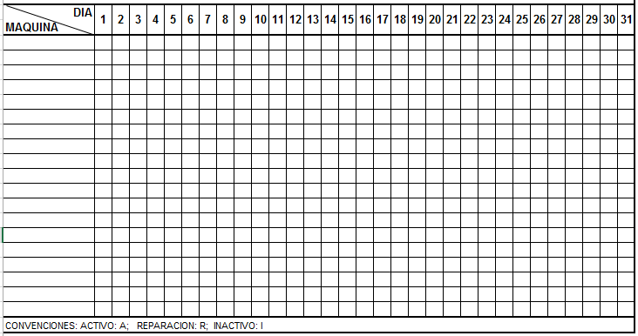

* + - 1. OFICINA DEL CONTRATO (descripción)

RELACION DE PERSONAL ADMINISTRATIVO

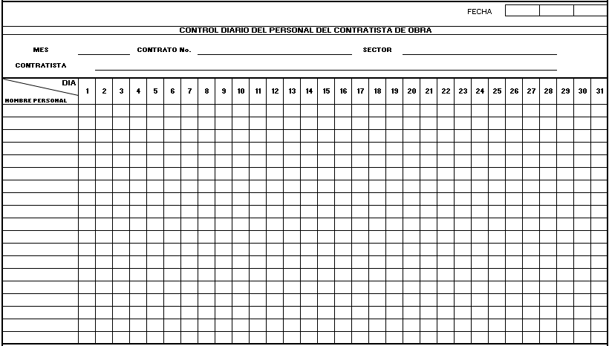

* + 1. **DOCUMENTACION DEL CONTRATO**

|  |  |  |  |
| --- | --- | --- | --- |
| 1. **RELACION DE ACTAS** | | | |
| 1 | TIPO DE ACTA | FECHA | DESCRIPCION |
|
|
| S |  |  |  |
|
|

* + - 1. ACTAS DE COMITÉ OBRA E INSTITUCIONALES (copias)
      2. CORRESPONDENCIA DEL PERIODO INFORMADO (enviada y recibida)
      3. COPIA DE LA BITACORA *(Con el informe final se debe entregar la bitácora original, la cual deberá estar firmada por el ingeniero residente de obra y la supervisión diariamente)*
  1. **INFORME FINANCIERO**
     1. **MANEJO DEL ANTICIPO (APLICA PARA EL PRIMER INFORME)**

Especificar el manejo del anticipo y su inversión con soportes financieros, contables y rendimientos financieros

|  |  |  |  |
| --- | --- | --- | --- |
| 1. **INSERTAR EL CUADRO DE INVERSION DE ANTICIPO CON CRONOGRAMA DE EJECUCION APROBADO POR SUPERVISIÓN** | | | |
|  |  |  |  |
|

|  |  |  |  |
| --- | --- | --- | --- |
| 1. **INSERTAR EL CUADRO DE CONTROL DE LA INVERSION DE ANTICIPO REALIZADA, DISCRIMINADO POR TIPO DE INVERSION Y PORCENTAJE, CON FECHA, SOPORTE** | | | |
|  |  |  |  |
|
|
|

* + 1. **PAGOS REALIZADOS**

Representar en un cuadro lo Programado VS Ejecutado en porcentaje %

|  |  |
| --- | --- |
| **PROGRAMADO FINANCIERO POR ITEMS** | **AVANCE EJECUTADO** |
|  |  |
|  |  |

* + 1. **CUADRO DE CONTROL FINANCIERO**

|  |  |  |  |  |  |  |  |
| --- | --- | --- | --- | --- | --- | --- | --- |
| **ACTA No.** | **% EJECUCION** | **EGRESO No.** | **FECHA** | **RP** | **VALOR ACTA PAGO MENSUAL** | **VALOR NETO** | **FUENTE** |
|  |
|  |  |  | **Xx/xx/xx** | **xx** | **RP xx DE xx/xx/xx** | $ xxxx,00 | **ICLD** |
|  |  |  | **Xx/xx/xx** | **xx** | **RP xx DE xx/xx/xx** | E xxxx,00 | **REG** |
| **TOTALES** | | | |  | $ - | $ XXX,00 |  |

* 1. **INFORME LEGAL**
     1. **DESCRIPCION DEL CUMPLIMIENTO DEL CONTRATISTA DEL OBJETO Y SUS OBLIGACIONES**

El contratista ha cumplido con las obligaciones del presente contrato, sin dar lugar al inicio de procesos sancionatorios por multas, imposición de la Cláusula Penal Pecuniaria o declaratoria de caducidad.

* + 1. **¿EXISTE ACUERDOS O COMPROMISOS PARA EL CUMPLIMIENTOS DE LAS OBLIGACIONES CONTRATUALES? SI NO (En caso afirmativo indique el nivel de cumplimiento):**

**_________________________________________________________________________________________________________________________________________________________________________________________________________________________________________________________________________________________________________________________________**

|  |  |  |  |  |  |  |  |
| --- | --- | --- | --- | --- | --- | --- | --- |
| **NÚMERO DE OBLIGACIÓN** | **CUMPLIMIENTO DE LAS OBLIGACIÓN** | **DEFICIENTE** | **A MEJORAR** | **SATISFACTORIO** | **SOBRESALIENTE** | **NO APLICA** | **OBSERVACIONES** |
|  |  |  |  |  |  |  |  |
| **Concepto general del cumplimiento de las obligaciones** | |  |  |  |  |  |  |

* + 1. **CONTROL DE LICENCIAS, PERMISOS Y LEGALIZACION DE PREDIOS**

**CONCLUSIONES Y/O OBSERVACIONES**

De la interventoría de acuerdo al manual del interventor

**XXXXXXXXXXXX**

**Supervisor del Contrato No xxxxx de 2015**

Anexos:

* Xxxxxxx
* xxxxxxxxxxx